En esta recta, a partir del 0 hemos avanzado 3 unidades hacia la derecha (+3).
A continuación hemos retrocedido 7 unidades hacia la izquierda. Estamos en –4.

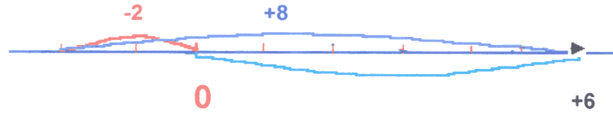

(+3) + (-7) = -4
En esta otra recta, a partir de 0 hemos retrocedido primero 2 unidades (-2).
Luego hemos avanzado 8 unidades (+8). Estamos en +6.
(-2)+(+8) = +6

